Formation Brodeuse Numérique Brother
FabLab de Lannion juin 2023

Contenu du support de formation
1 Exercice : Prise en main de l’extension Ink/Stitch pour Inkscape 1
1.1 Ressources : 1
1.2 Exercice pratique 1
1.2.1 Recherche et adaptation d’une image trouvée sur Internet 2
1.2.2 Créer un encadrement brodé en point zigzag 4
1.2.3 Ajouter des motifs simples remplis d’une couleur 5
1.2.4 Ajout d’un texte court adapté à la brodeuse 5
1.2.5 Choisir les couleurs de sa brodeuse dans Inkscape 6
1.2.6 Génération du fichier exploitable par la Brother PR620 du FabLab de Lannion 6
2 Broder un motif sur clé USB 7
3 Préparation d’un motif sur l’interface de la brodeuse 9
4 Informations à retenir 9

Exercice : Prise en main de l’extension Ink/Stitch pour Inkscape

Ressources
https://inkscape.org/fr/
https://inkscape.org/doc/basic/tutorial-basic.fr.html
Sur Youtube : [ TUTO ] les BASES d'Inkscape en 20 minutes ! Tutorial en français (La Tech avec Bertrand) https://youtu.be/GSGaY0-4iik
Ink/Stitch : manuel de l’utilisateur : https://inkstitch.org/fr/docs/install/
Cet exercice reprend le tutoriel Licorne obtenue en arrangement automatique de points droits : https://inkstitch.org/fr/tutorials/autoroute_unicorn/

Exercice pratique
Dans cet exercice, vous allez :
- Trouver une image à broder sur internet et la travailler pour la rendre utilisable sur la brodeuse Brother
- Créer un encadrement pour ce dessin qui sera brodé en point satin simple (zig-zag)
- Ajouter des motifs simples en remplissage d’une couleur
- Ajouter un texte adapté à la brodeuse
- Paramétrer les couleurs du motif directement dans le fichier généré par Inkscape
- Générer un fichier utilisable par la brodeuse Brother

Recherche et adaptation d’une image trouvée sur Internet
- Ouvrir le navigateur Internet et aller sur la page web www.google.fr
- Rechercher un mot clé d’un sujet qui vous intéresse à broder (ex : pégase) et ajouter « type:png » dans la recherche
ex : pégase type:png
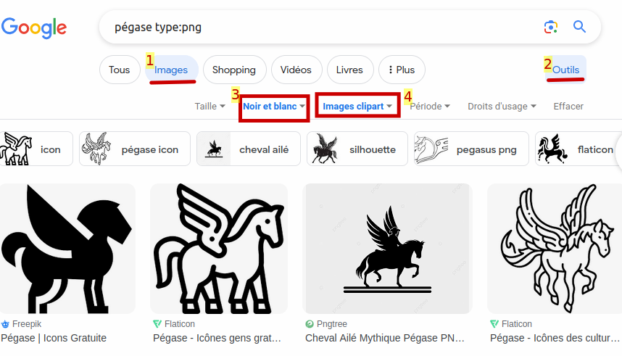
- Cliquer sur images, outils, couleur = noir et blanc, type = image clipart (message d’information sur les licences : n’utiliser que pour un usage privé, pas possible de vendre sauf sous licence qui le précise)
- Choisir l’image et la télécharger (elle se trouve dans le dossier Téléchargements)
- Ouvrir Inkscape
- Ouvrir le fichier .png téléchargé (ex : pegase.png) et cliquer sur OK sur la fenêtre qui s’affiche
- Déplacer le curseur au-dessus du trait du dessin et faire un clic droit, cliquer sur « calques et objets » pour faire apparaître la liste des calques. Pour l’instant il n’y a que l’image.
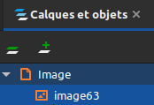
- Déplacer le curseur au-dessus du trait du dessin et faire un clic gauche, un rectangle pointillé doit apparaître sur tout le bord du dessin pour indiquer qu’il est sélectionné
- Dans le menu « Chemin » choisir « Vectoriser un objet matriciel »
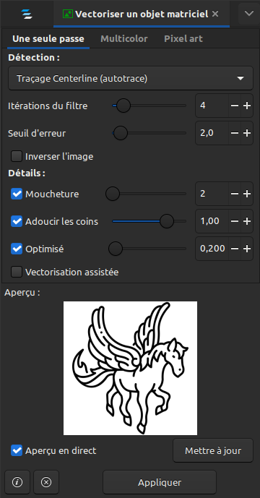
  - Détection = « Traçage centerline (autotrace) ». Le dessin devrait apparaître dans la partie inférieure « aperçu » si ce n’est pas le cas c’est certainement que le dessin n’a pas été correctement sélectionné à l’étape d’avant.
  - Cliquer sur « Appliquer »
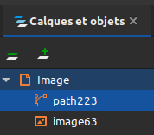
  - Vérifier dans la liste des calques qu’il y a un nouveau calque « pathxxx »
- Sélectionner le calque « pathxxx » dans la liste des calques puis allez dans le menu « Chemin » et cliquez sur « Séparer » => une liste de chemins apparaît dans la liste des calques
- Sélectionner tous les chemins (tous les calques sauf l’image) puis allez dans le menu Extensions>Inkstitch>Résolution de problèmes et choisir « Nettoyer le document ». Entrez les valeurs 20px2 et 20px et cliquer sur « Appliquer » (les petits chemins seront supprimés, ils auraient eu un mauvais rendu à la brodeuse)
- Vous pouvez déjà aller voir le rendu de la brodeuse avec le dessin à ce stade de l’adaptation en allant dans le menu Extensions>Inkstitch>Visualiser et Exporter>Simulateur/aperçu réaliste. On constate qu’il y a beaucoup de sauts de fils. On va essayer de les enlever.
- Pour enlever les sauts de fil, allez dans le menu Extensions > Inkstitch > Outils: Trait et sélectionnez « Agencement automatique de points droits » en cochant « Ajouter des nœuds aux intersections ».
- Visualisez à nouveau le résultat et il n’y a plus aucun saut de fil.

Attention, avec cette méthode on ne peut pas remplir de couleur l’intérieur du dessin noir et blanc car les chemins sont ouverts. Pour fermer les chemins, des connaissances du logiciel Inkscape sont requises.

Créer un encadrement brodé en point zigzag

- On commence par agrandir la page pour pouvoir rajouter le cadre :
Menu Fichier>Propriétés du document. Dans la section « Page principale » mettre les unités en mm, si le cadenas entre les valeurs Largeur et Hauteur est ouvert, cliquez dessus pour le fermer et additionnez environ 200mm à la Largeur (la Hauteur prendra cette même valeur grâce au cadenas fermé) et fermez la fenêtre.
- Le dessin est maintenant en haut à gauche, allez dans le menu Édition>« sélectionner tout » et déplacez le dessin approximativement au centre de la page avec un glisser déposer de la souris.
- Dans la barre latérale gauche sélectionnez le rond et formez un cercle sur la page en maintenant le clic gauche de la souris appuyé et en déplaçant la souris. Lâchez le clic quand vous obtenez la taille voulue (la taille peut être modifiée après)
- Choisissez l’outil de sélection dans la barre latérale gauche (la flèche pleine tout en haut) et cliquez sur le trait du cercle pour le sélectionner, en maintenant le clic et en déplaçant la souris vous pouvez déplacer le cercle.
- À ce stade le cercle n’a qu’une ligne fine et Inkstitch va l’interpréter comme un point droit. Nous voulons une bordure épaisse, ou point satin, il faut donc épaissir la ligne jusqu’à la largeur voulue pour la broderie.
Sélectionnez le cercle, dans la vue des calques faire un clic droit sur le chemin du cercle et choisir « Fond et Contour ».
  - Dans l’onglet fond, il faut vérifier qu’aucun fond n’est sélectionné (première case avec une croix)
  - Dans l’onglet « Contour », il faut sélectionner la 2ème case « Aplat »
  - Dans l’onglet style de contour, il faut changer l’épaisseur de trait jusqu’à obtenir l’épaisseur souhaitée (c’est l’épaisseur du trait sur le logiciel qui va être compris comme l’épaisseur du point satin par la brodeuse). Dans mon exemple je mets 5 mm.
- Sélectionner le cercle et aller dans le menu Extensions>Inkstitch>Paramètres. Attendez que le rendu live s’affiche dans une 2ᵉ fenêtre : vous constaterez que par défaut c’est la méthode « point droit/point multiple » qui est sélectionnée et qu’on n’obtient pas l’épaisseur voulue. Il faut changer la méthode en « Point zigzag ». La simulation live se relance et vous permet de vérifier le résultat. Si vous êtes satisfait du résultat, vous validez en cliquant sur « Appliquer et quitter ».
- On peut visualiser le résultat brodé en allant dans le menu Édition>« sélectionner tout » puis Extensions>Inkstitch>Visualiser et Exporter>Simulateur/aperçu réaliste

Ajouter des motifs simples remplis d’une couleur

- Comme pour le cercle, ajouter une étoile (disponible dans la barre latérale gauche comme le rond à l’étape précédente).
- Déplacez l’étoile pour la mettre dans le cercle (agrandissez le cercle si besoin)
- Par défaut le cercle a les mêmes propriétés que le dernier objet créé, donc il a un contour de 5 mm d’épaisseur comme le cercle qui vient d’être fait. On ne veut pas de contour mais un remplissage. Sélectionnez l’étoile et faire un clic droit sur son chemin dans la liste des calques. Choisissez « Fond et contour »
  - Dans l’onglet fond, il faut sélectionner la 2ème case « Aplat »
  - Dans l’onglet « Contour », il faut vérifier qu’aucun fond n’est sélectionné (première case avec une croix) (la couleur est traitée dans une autre partie)
- Vous pouvez mettre d’autres étoiles en faisant un clic droit sur la 1ʳᵉ étoile et en choisissant « dupliquer » et en déplaçant sa jumelle qui a été copiée sur la 1ʳᵉ.

Ajout d’un texte court adapté à la brodeuse
Il est fortement déconseillé d’utiliser le texte d’Inkscape pour broder du texte car il n’est pas optimisé pour de la broderie : l’épaisseur du trait n’est pas correctement prise en charge, il y a de très nombreux sauts de ligne, etc. L’extension Ink/Stitch propose son propre système d’écriture de texte spécialement adapté aux brodeuses numériques.

- Agrandissez le cercle si nécessaire pour faire tenir le texte à l’intérieur.
- Avant d’ajouter le texte Inkstitch qu’il ne vaut mieux pas redimensionner par la voie classique d’Inkscape, nous allons vérifier les dimensions de la broderie.
  - Tout sélectionner (Édition>Sélectionner tout)
  - Réduire la zone de travail autour du cercle en allant dans le menu Édition>Ajuster la taille de la page à la sélection
  - Dans la barre d’outil en haut de la page, mettre l’unité en mm et vérifier la taille de la zone. Maintenir la touche CTRL du clavier appuyée pendant le déplacement des poignées diagonales de la sélection permet de conserver la proportion du dessin.
- Allez dans le menu Extensions>Inkstitch>Lettrage. Entrez le texte à broder dans la section « Texte » et attendre que la prévisualisation s’affiche. Sélectionnez la police (pour un petit dessin, privilégiez celles indiquées comme « tiny » ou « small » (pour mon exemple j’ai choisi « Espresso tiny »). Il vaut mieux modifier leur taille avec le pourcentage d’échelle dans cette fenêtre plutôt que de redimensionner via Inkscape après avoir généré le texte.

Choisir les couleurs de sa brodeuse dans Inkscape

- Assurez-vous que la palette de couleurs d’Inkscape est bien celle proposée par Inkstitch pour la brodeuse Brother : cliquez sur le bouton de menu de la palette de couleur dans la barre tout en bas à droite. Une liste de palettes apparaît, sélectionnez Ink/Stitch : Brother embroidery. Vous devez au préalable l’avoir téléchargée via le menu Extensions>Inkstitch>Gestion des couleurs de fil>Installer des palettes de couleurs de fils à broder pour Inkscape et redémarré Inkscape.
- Au FabLab de Lannion, nous ne reprogrammons pas les noms de couleurs des bobines. Donc nous aurons toujours la correspondance suivante, quelle que soit la couleur réelle de la bobine positionnée à ces emplacements :
N°Bobine | 1 | 2 | 3 | 4 | 5 | 6
Couleur | Jaune | Magenta | Noir | Rouge | Vert mousse | Bleu électrique
Couleur en anglais sur la palette Inkscape | Yellow | Magenta | Black | Red | Moss green | Electric Blue

- Choisissez vos bobines, installez-les sur la brodeuse et repérez avec l’étiquette de quelle couleur programmée il s’agit.
- Dans Inkscape, cette procédure est à répéter pour chaque calque :
  - positionnez le curseur au-dessus d’un trait de votre motif et faites un clic gauche pour sélectionner le calque correspondant
  - Trouvez la couleur de l’étiquette dans la liste des couleurs de la palette en bas de l’écran :
    - S’il s’agit d’un remplissage, faites un simple clic sur la couleur (attention à ne pas remplir un motif qui n’avait pas de remplissage avant)
    - S’il s’agit d’un contour, maintenez la touche maj pendant que vous faîtes le clic sur la couleur (attention à ne pas mettre de contour sur un motif qui n’avait pas de remplissage avant)

Génération du fichier exploitable par la Brother PR620 du FabLab de Lannion

Quand le dessin est prêt à broder, vous pouvez
- prévisualiser la broderie Extensions>Inkstitch>Visualiser et Exporter>Simulateur/aperçu réaliste
- prévisualiser le plan de broderie : Extensions>Inkstitch>Visualiser et Exporter>Prévisualisation du plan de broderie (permet de vérifier qu’il n’y a pas de trous ou superpositions de couches de broderie)
- détecter d’éventuels problèmes : Extensions>Inkstitch>Résolution de problèmes>Dépistage de problèmes avec des objets

Une fois que tout est validé, vous devez l’enregistrer dans un format compréhensible par la brodeuse Brother : Fichier>Enregistrer une copie. Dans la liste déroulante des formats en bas de la fenêtre, choisissez « Ink/Stitch : format de broderie Brother (.pes) ».

C’est fini pour la partie sur ordinateur, place à la broderie !

Broder un motif sur clé USB
- Transférer le fichier .pes créé dans l’exercice pratique sur une clé USB
- Changer les bobines de fil pour avoir les couleurs nécessaires (repérer les étiquettes correspondant aux couleurs des bobines sur la machine et noter leur correspondance)
- Choisir le cadre correspondant à la taille de son dessin (le cadre medium fait 180x130mm et le grand cadre fait 300x200mm) et y positionner le tissu et le stabilisateur (il vaut mieux toujours mettre un stabilisateur pour éviter le tissu de froncer). Bien serrer la vis et tendre le tissu jusqu’à avoir un son de tambour en tapant dessus.
- Vérifier que l’écartement des bras correspond à la taille du cadre et insérer le cadre. Il faut s’assurer qu’il n’y a pas d’excédent de tissu coincé sous le cadre.
- Allumer électriquement la brodeuse
- Cliquer sur OK sur le message indiquant que le chariot va bouger
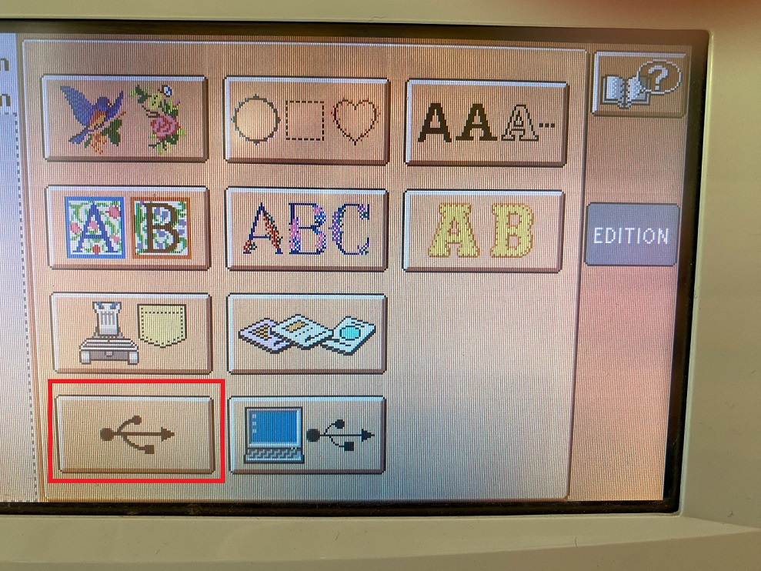
- Insérer la clé USB et toucher le bouton avec l’icône USB
- Après un long moment, les fichiers .pes de la clé apparaissent sous forme de vignette : toucher celle du motif à broder. Attention, il faut attendre, le chargement prend du temps.
- Toucher le bouton « Régler »
- Déplacer ou redimensionner le dessin sur l’écran de réglage.
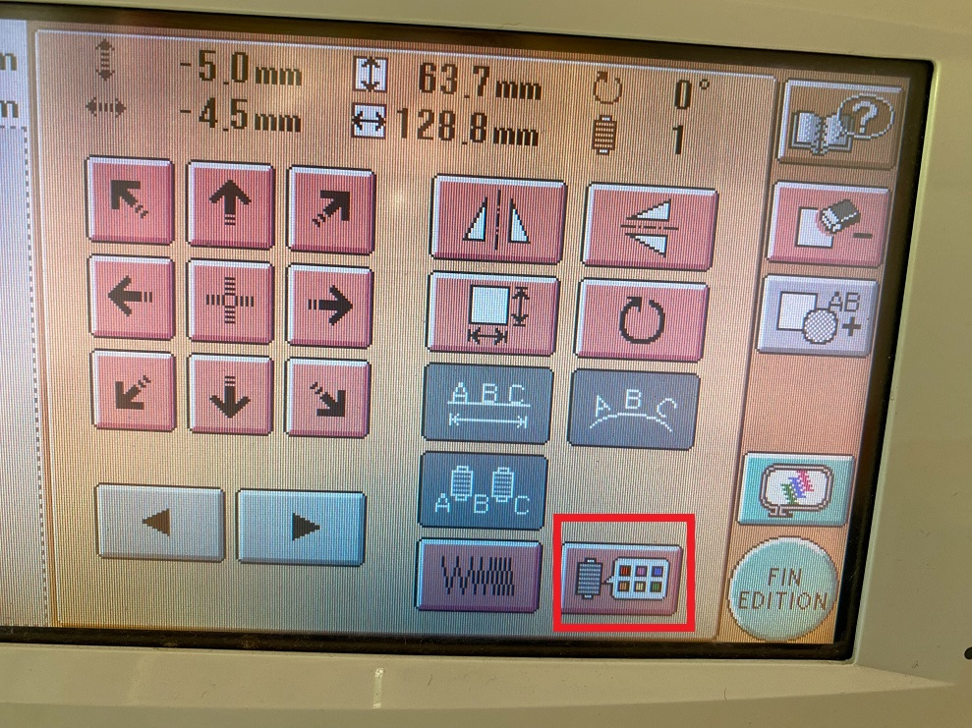
- Pour choisir les couleurs, appuyer sur le bouton avec une bobine et une grille de couleurs
Chaque ligne correspond à un calque du fichier Inkscape. On peut passer d’une ligne à l’autre en appuyant sur bobine - ou bobine +. Les noms des couleurs correspondent aux étiquettes : vérifier que la couleur de la bobine enfilée sur l’étiquette est bien la couleur qu’on souhaite. Si on veut modifier le nom de l’étiquette pour un calque, il faut se déplacer avec les flèches (attention à ne choisir qu’une des couleurs des 6 étiquettes collées sur la brodeuse) et toucher le bouton « Régler ». La couleur de l’aperçu change (mais la couleur de l’aperçu correspond au nom de l’étiquette et pas à la couleur réelle de la bobine placée à cette position).
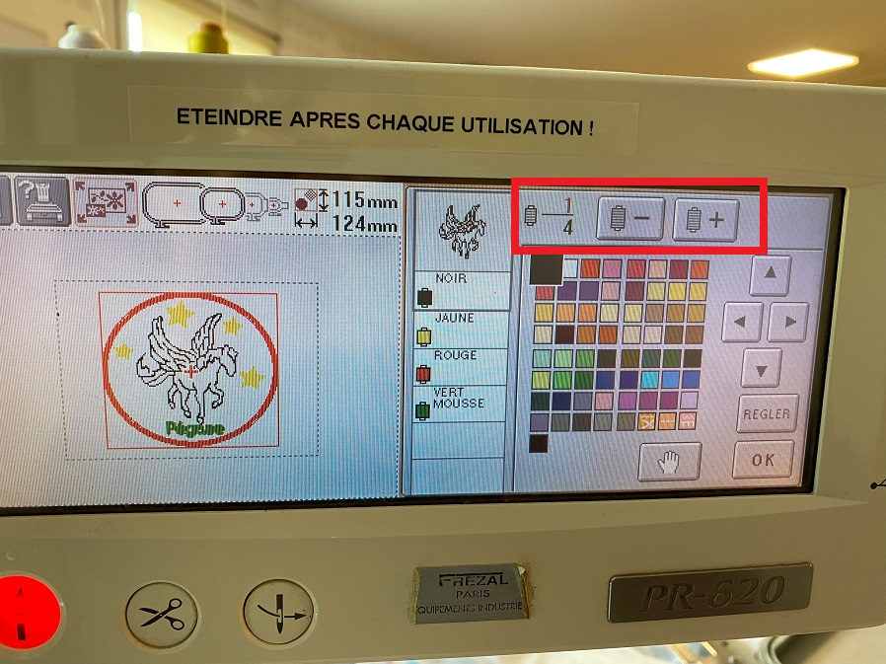
Une fois chaque calque validé ou modifié, toucher le bouton « OK »
- Quand vous êtes prêt.e à coudre, cliquez sur « Fin édition ».
- Cliquer sur « Coudre » puis sur « Vérouillage » : le bouton physique le plus à gauche avec une flèche vers le haut qui était rouge passe au vert : appuyer dessus lancera la broderie.
- Pour interrompre la broderie, il faut appuyer sur ce même bouton le plus à gauche avec une flèche vers le haut, il repasse en rouge. Pour reprendre, il suffira d’appuyer à nouveau sur «Verrouillage» et sur ce bouton avec flèche vers le haut une fois repassé au vert.

Préparation d’un motif sur l’interface de la brodeuse
La brodeuse possède une interface tactile permettant de composer un motif sans passer par un ordinateur.
Il y a 6 types de contenu :
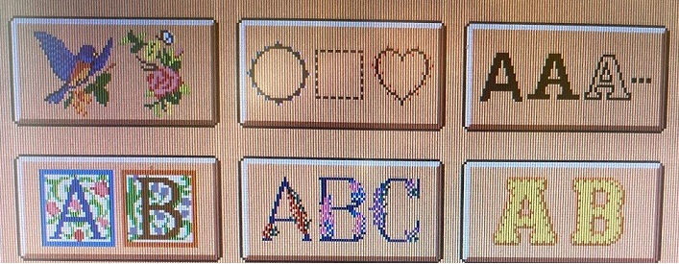
- quelques motifs prédéfinis (père Noël, bouquet, oiseau, etc.)
- des formes de cadres avec des motifs à appliquer à ces cadres
- différentes polices de caractère pour écrire du texte (majuscules, minuscules, chiffres, et caractères spéciaux)
- des initiales en écusson
- des initiales enluminées
- des lettres à réaliser avec tissu appliqué
Ces 6 types de contenu peuvent être modifiés (changement de taille, disposition incurvée, rotation) et combinés pour créer un motif unique.
Il est par exemple aisé d’écrire un prénom pour un trousseau de naissance directement via cette interface, sans passer par un ordinateur.

Informations à retenir
Les tailles de cadres disponibles au FabLab sont :
medium : 180x130mm
large : 300x200mm
La taille des espaces de travail sur Inkscape ne doit pas dépasser ces tailles.
Les couleurs paramétrées sur la brodeuse Brother du FabLab :

N°Bobine | 1 | 2 | 3 | 4 | 5 | 6
Couleur | Jaune | Magenta | Noir | Rouge | Vert mousse | Bleu électrique
Couleur en anglais sur la palette Inkscape | Yellow | Magenta | Black | Red | Moss green | Electric Blue

